Le son [a]
J’entends 3 [a]

Ratus chat chat
Lecture
Fiche référente
CP


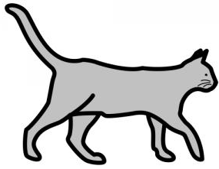


Téléchargé gratuitement sur http://orpheecole.com


Je vois :

3 a a a A A

Je lis :

1. des mots
Marou – Ratus – un rat – un chat
2. des sons
r + a 3 ra m + a 3 ma
l + a 3 la n + a 3 na

3. des syllabes
ma

Marou
na

Mina
ra

un rat
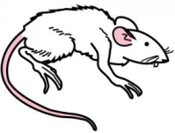



Le son [è]
J’entends 3 [è]

une abeille une araignée chat
Lecture
Fiche référente
CP


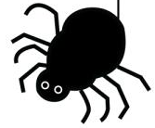
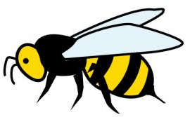

Je vois :
3 ei ai ei ai Ei Ai Ei Ai

Je lis :

1. des mots
la caisse – un balai – seize – une chaise – l’air
2. des sons
+ ai ou +ei
cai – mai – pei – rai – fai – sei – vai – lai – tai - lei

3. des syllabes
lei

une baleine
pei

un peigne
chai

une chaise

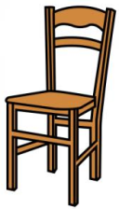


Le son [o]
J’entends 3 [o]

un agneau un dauphin chat
Lecture
Fiche référente
CP


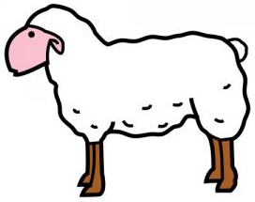

Je vois :


3 au eau au eau Au Eau Au Eau

Je lis :

1. des mots
un chapeau – un taureau – jaune – il est beau
2. des sons
+ au ou +eau
F au – jau – reau – veau – vau – deau – chau - sau

3. des syllabes
teau

un bateau
chau

une chaussure
ceau

un pinceau

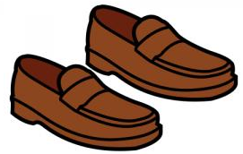


Le son [b]
J’entends 3 [b]

un ballon un bonbon chat
Lecture
Fiche référente
CP




Je vois :

3 b b B B
Téléchargé gratuitement sur http://orpheecole.com

Je lis :

1. des mots
une boite – un bijou – une robe – une barbe
2. des sons
b + ...
ba – be – bi – bo – bu – bou – boi – bon – bè – bui

3. des syllabes
bri

une brioche
ba

une barque
bou

un bouton



Le son [k]
J’entends 3 [k]

une carotte la confiture chat
Lecture
Fiche référente
CP




Je vois :
Téléchargé gratuitement sur http://orpheecole.com
3 c c C C

Je lis :

1. des mots
le cacao – la casserole – une école – un sac
2. des sons
c + o 3 co c + a 3 ca
c + u 3 cu

3. des syllabes
cra

un crabe
co

un cochon
cou

courir

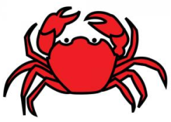
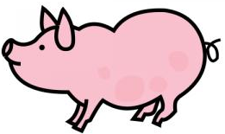

Le son [H]
J’entends 3 [ch]

un chat un cheval chat
Lecture
Fiche référente
CP



Je vois :
3 ch ch Ch Ch

Je lis :

1. des mots
un chiffon – il pêche – il a acheté – une vache
2. des sons
ch + a 3 cha ch + o 3 cho
ch + e 3 che ch + i 3 chi

3. des syllabes
chu

un parachute
cho

le chocolat
ich

une niche
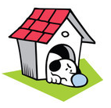

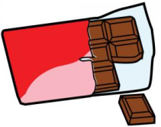
Le son [d]
J’entends 3 [d]

un domino un dindon chat
Lecture
Fiche référente
CP
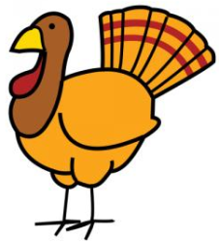

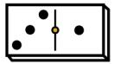

Je vois :
Téléchargé gratuitement sur http://orpheecole.com
3 d d D D

Je lis :

1. des mots
une dame – un radis – samedi – une dictée
2. des sons
d + o 3 do d + ou 3 dou
d + u 3 du d + oi 3 doi
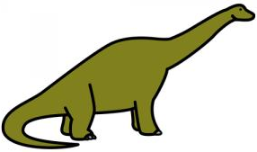
3. des syllabes
den

une dent
di

un dinosaure
don

un bidon



Le son [e]
J’entends 3 [e]

Belo le cheval chat
Lecture
Fiche référente
CP



Je vois :
3 e e E E

Je lis :

1. des mots
requin – renard – il est revenu – un menu
2. des sons
r + e 3 re ch + e 3 che
l + e 3 le v + e 3 ve

3. des syllabes
fe

une fenêtre
re

un renard
che

cheveux

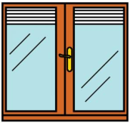
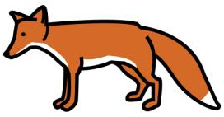
Le son [è]
J’entends 3 [è]

un manège une arête chat
Lecture
Fiche référente
CP

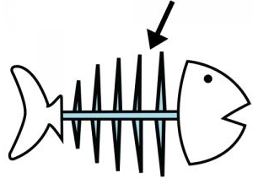
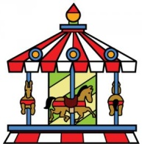

Je vois :
Téléchargé gratuitement sur http://orpheecole.com
3 ê è ê è E E

Je lis :

1. des mots
il pêche – une fenêtre – la tête – la rivière
2. des sons
p + ê 3 pê m + è 3 mè
t + ê 3 tê n + è 3 nè
3. des syllabes
lè

une élève
nê

une fenêtre
rê

une forêt

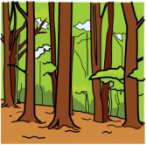

Le son [é]
J’entends 3 [é]

un café une étoile chat
Lecture
Fiche référente
CP




Je vois :
3 é é E E

Je lis :

1. des mots
pré – vélo – mémé - épée
2. des sons
r + é 3 ré b + é 3 bé
l + é 3 lé v + é 3 vé

3. des syllabes
mé

une caméra
ré

un carré
lé

un lézard
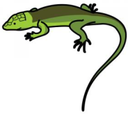


Le son [B]
J’entends 3 [an]

une balançoire une ampoule chat
Lecture
Fiche référente
CP


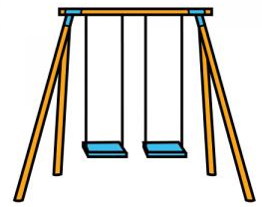

Je vois :
Téléchargé gratuitement sur http://orpheecole.com
3 an am an am An Am An Am
3 en em en em En Em En Em

Je lis :

1. des mots
un pantalon – dimanche – le menton – du jambon
2. des sons
ban – men – tan – san – ren – len – van – den – fen– nan – pen – can – jam – gan – chan - gnan

3. des syllabes
en

une enveloppe
cham

un champignon
chan

un chanteur
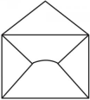



Le son [e]
J’entends 3 [e]

le beurre un œuf chat
Lecture
Fiche référente
CP

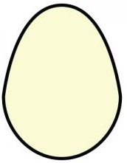
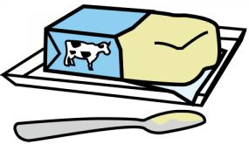

Je vois :

3 eu œu eu œu Eu Oeu Eu Oeu

Je lis :

1. des mots
le cœur – un vœu – jeudi – un voleur – la peur
2. des sons
+ eu, + œu...
feu – sœu – seu – meu – teu – vœu – leu - beu

3. des syllabes
teur

un aspirateur
veu

des cheveux
nœu

un nœud




Le son [f]
J’entends 3 [f]

fromage confiture chat
Lecture
Fiche référente
CP



Je vois :
Téléchargé gratuitement sur http://orpheecole.com
3 f f F F

Je lis :

1. des mots
farine – four – café - carafe
2. des sons
f + e 3 fe f + i 3 fi
f + a 3 fa f + ou 3 fou
3. des syllabes
fou

un four
fi

figure
fa

farine

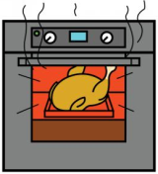
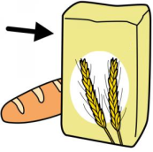

Le son [g]
J’entends 3 [g]

un garçon une guitare
Lecture
Fiche référente
CP

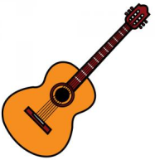


Je vois :
3 g gu g gu G Gu G Gu

Je lis :

1. des mots
une gondole – la figure – un égout – la gare
2. des sons
g + ...
ga – go – gu – gou – goi - gon

3. des syllabes
gla

une glace
go

un escargot
ga

un garage
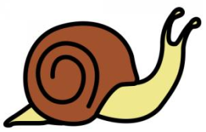



Le son [G]
J’entends 3 [gn]

une baignoire une chataigne chat
Lecture
Fiche référente
CP


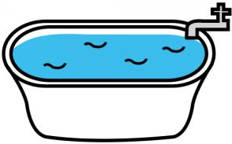

Je vois :
Téléchargé gratuitement sur http://orpheecole.com
3 gn gn Gn Gn

Je lis :

1. des mots
un signal – une ligne – il soigne – elle a gagné
2. des sons
gna – gno – gnon – gné - gne
3. des syllabes
gné

une araignée
gne

la montagne
gne

une ligne


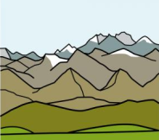

Le son [i]
J’entends 3 [i]

Mina amis
Lecture
Fiche référente
CP




Je vois :
3 i i I I

Je lis :

1. des mots
Mina – il – ami – il rit – Lamia - Lili
2. des sons
r + i 3 ri m + i 3 mi
l + i 3 li n + i 3 ni
3. des syllabes
pi

champignon
li

lit
gi

bougie
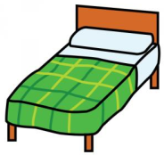


Le son [C]
J’entends 3 [in]

un indien un lapin
Lecture
Fiche référente
CP

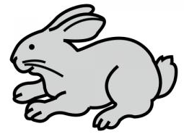


Je vois :
Téléchargé gratuitement sur http://orpheecole.com
3 in in In In

Je lis :

1. des mots
un invité – un dindon – le jardin – le chemin
2. des sons
... + in
din – lin – pin – fin – in – vin – rin - min

3. des syllabes
pin

un sapin
tin

un patin
quin

Arlequin


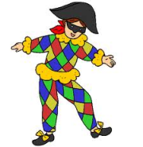

Le son [j]
J’entends 3 [j]

un journal un jardin
Lecture
Fiche référente
CP

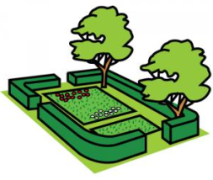


Je vois :

3 j j J J

Je lis :
1. des mots
il joue – Mina est jolie – une jupe – le judo
2. des sons
j + e 3 je j + a 3 ja
j + u 3 ju j + ou 3 jou

3. des syllabes
ju

une jupe
ju

le judo
jou

la joue




Le son [l]
J’entends 3 [l]

un lapin un lavabo
Lecture
Fiche référente
CP

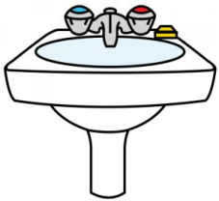

Je vois :
Téléchargé gratuitement sur http://orpheecole.com
3 l l L L

Je lis :

1. des mots
la lune – le journal – la file – une olive
2. des sons
l + ...
la – le – li – lo- lu – lou – lo – lé – lan - al

3. des syllabes
lou

un loup
lu

la lune
li

un lit



Le son [m]
J’entends 3 [m]

une moto la fumée
Lecture
Fiche référente
CP

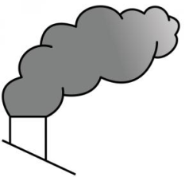


Je vois :

3 m m M M

Je lis :
1. des mots
le moteur – maman – le chemin – un manège
2. des sons
m + o 3 me m + é 3 mé
m + u 3 mu m + i 3 mi

3. des syllabes
mou

une moustache
ma

un marron
ma

un manège



Le son [n]
J’entends 3 [n]

un journal la farine
Lecture
Fiche référente
CP

Je vois :
Téléchargé gratuitement sur http://orpheecole.com
3 n n N N

Je lis :

1. des mots
la nuit – une fenêtre – la nappe – la lune
2. des sons
n + o 3 no n + e 3 ne
n + u 3 nu n + i 3 ni

3. des syllabes
no

des notes
nu

un nuage
ni

une niche



Le son [o]
J’entends 3 [o]

Belo moto chat
Lecture
Fiche référente
CP

Je vois :
3 o o O O

Je lis :

1. des mots
Belo – gros – moto – vélo - Ossama
2. des sons
r + o 3 ro m + o 3 mo
l + o 3 lo t + o 3 to
3. des syllabes
po

potiron
so

soleil
do

judo



Le son [wa]
J’entends 3 [oi]

un arrosoir une armoire
Lecture
Fiche référente
CP

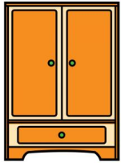
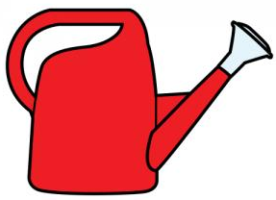

Je vois :
Téléchargé gratuitement sur http://orpheecole.com
3 oi oi Oi Oi

Je lis :

1. des mots
une poire – un voile – le noir – le soir – il boit
2. des sons
+...oi
roi – loi – moi – toi - foi boi – quoi – doi – joi - poi

3. des syllabes
toi

une étoile
oir

un tiroir
troi

trois
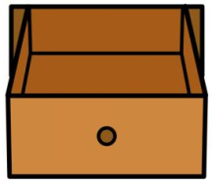


Le son [I]
J’entends 3 [on]

un bonbon un cochon
Lecture
Fiche référente
CP

Je vois :

3on om on om On Om Om On

Je lis :
1. des mots
il tombe – un violon – le salon – les moucherons
2. des sons
bon – mon- ton – son – ron – lon – von – don – fon – non – pon – jon -gon
3. des syllabes
trom

une trompette
chon

cornichon
ion

un camion


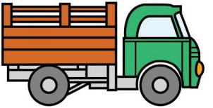

Le son [U]
J’entends 3 [ou]

une mouche un clou
Lecture
Fiche référente
CP

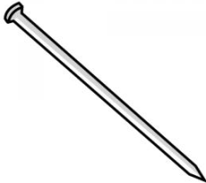
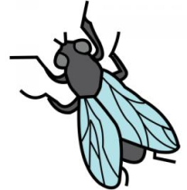

Je vois :
Téléchargé gratuitement sur http://orpheecole.com
3 ou ou Ou Ou

Je lis :

1. des mots
il ouvre – rouge – il tousse – les joues
2. des sons
+...ou
bou – dou – fou- - gou – jou- lou- mou –nou- pou – rou - sou – tou – vou

3. des syllabes
nou

un nounours
rou

une roue
tou

une toupie




Le son [p]
J’entends 3 [p]

une pile un panda
Lecture
Fiche référente
CP


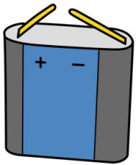

Je vois :

3 p p P P

Je lis :
1. des mots
la poste – la nappe – papa – une loupe
2. des sons
p + o 3 ro p + e 3 pe
p + u 3 pu p + i 3 pi
3. des syllabes
poi

une poire
pa

des patins
pou

une poule

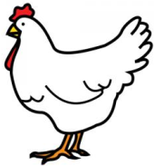

Le son [f]
J’entends 3 [f]

un éléphant une photo
Lecture
Fiche référente
CP

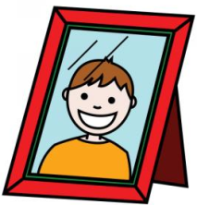
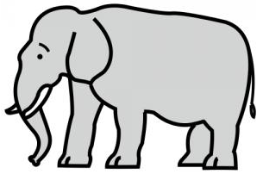

Je vois :
Téléchargé gratuitement sur http://orpheecole.com
3 ph ph P h Ph

Je lis :

1. des mots
un phoque – le téléphone – une phrase
2. des sons
ph + ...
pha – pho – phon – phé – phe – phan - phi

3. des syllabes
pha

un phasme
pha

un phare
pho

un photographe
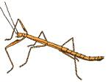



Le son [r]
J’entends 3 [r]

un rat un radis
Lecture
Fiche référente
CP



Je vois :

3 r r R R

Je lis :
1. des mots
le repas – le jardin – le four – la tarte
2. des sons
ra – re – ri – ro – ru – rou – ar – or - ur
3. des syllabes
ro

une rose
ru

une ruche
re

un renard

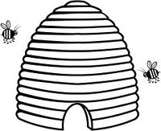

Le son [s]
J’entends 3 [s]

Ratus un sac
Lecture
Fiche référente
CP

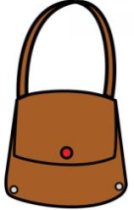

Je vois :
Téléchargé gratuitement sur http://orpheecole.com
3 $ s S S

Je lis :

1. des mots
une salade – le sirop – la soupe – le soleil
2. des sons
s + o 3 so s + a 3 sa
s + u 3 su s + i 3 si

3. des syllabes
sou

la soupe
su

un sucre
sa

une salade

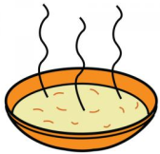


Le son [t]
J’entends 3 [t]

une tasse une tortue chat
Lecture
Fiche référente
CP

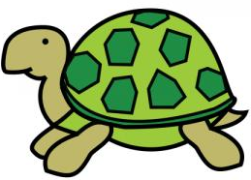


Je vois :
3 t t T T

Je lis :

1. des mots
la tête – la piste – le toit – les moustaches
2. des sons
t + o 3 to t + e 3 te
t + u 3 tu t + i 3 ti
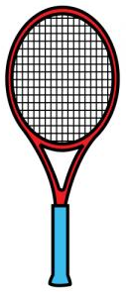
3. des syllabes
tou

une toupie
ette

une raquette
te

une route



Le son [u]
J’entends 3 [u]

Ratus la lune
Lecture
Fiche référente
CP

Je vois :
Téléchargé gratuitement sur http://orpheecole.com
3 u u U U

Je lis :

1. des mots
la rue – Ratus – il a vu – un menu
2. des sons
r + u 3 ru b + u 3 bu
l + u 3 lu v + u 3 vu


3. des syllabes
tu

une tulipe
lu

lunettes
mu

un mur

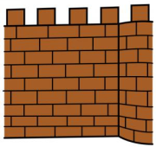

Le son [v]
J’entends 3 [v]

un vélo les olives chat
Lecture
Fiche référente
CP

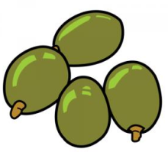
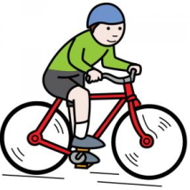

Je vois :
3 v v V V

Je lis :

1. des mots
la cave – il a vu – il est devenu vert
2. des sons
v + i 3 vi v + e 3 ve
v + u 3 vu v + a 3 va
3. des syllabes
vi

un village
va

une vache
va

une valise
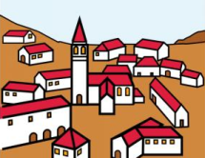



Le son [z]
J’entends 3 [z]

un zèbre des framboises
Lecture
Fiche référente
CP

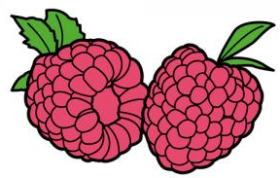
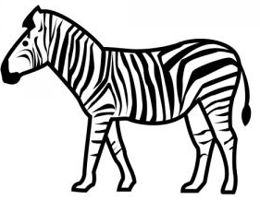

Je vois :
Téléchargé gratuitement sur http://orpheecole.com
3 s s S S - z z Z Z

Je lis :

1. des mots
le bazar – un rat bizarre – rose – une chemise
2. des sons
z + ...
za – zo – zu – zou – zoi – zon – zi – zé – ise - oise

3. des syllabes
zelle

une gazelle
doise

une ardoise
zard

un lézard
